II Международный творческий конкурс для педагогов
«Занимательные головоломки»
Номинация «ребусы»
Автор Богданова Галина Викторовна,
педагог дополнительного образования
Центра технического творчества г. Рыбинск
17.02.21016 г.
«Отгадай пословицу»
Целевая аудитория: дети младшего школьного возраста
Задание: Отгадайте зашифрованные слова. Первые буквы каждого слова впишите в соответствующую клетку и прочитайте пословицу.
 | Загадка | Ответ
1 |  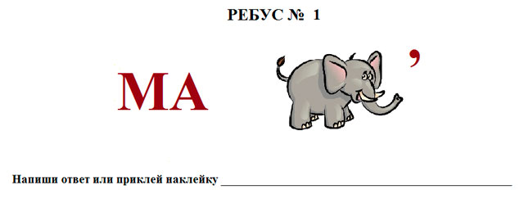 3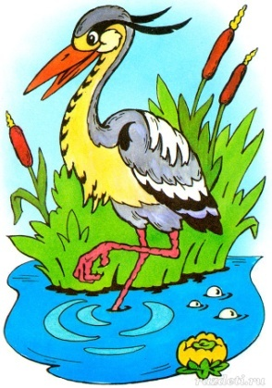 | Устрица
2 |   МО-П В Я | Мостовая
3 | Е 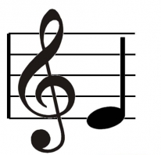 | Енот
4 | 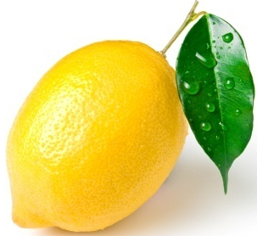100 | Листок
5 |  | Ы
6 | 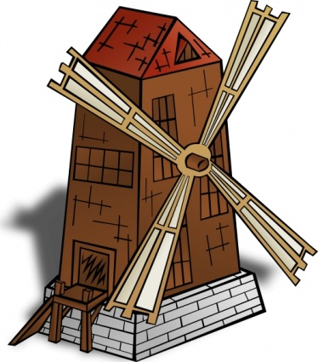 | Ель
7 |  | Роза
8 | 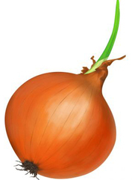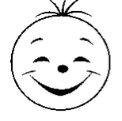 о=а | Улица
9 |    | Клюшка
10 | И | Ива
11 | 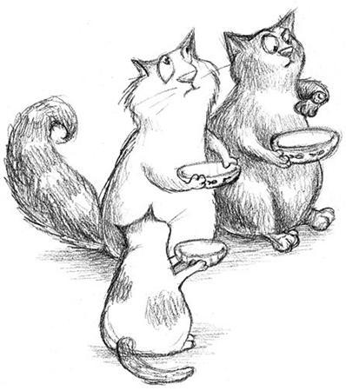 к=н | Ноты
12 |  | Ежи
13 |   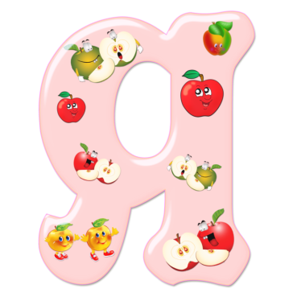 | Заяц
14 | 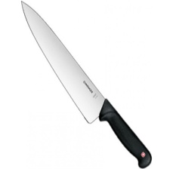 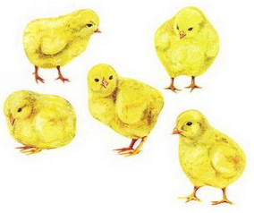 ни | Ножницы
15 | А и 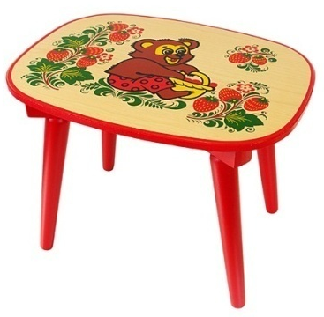 | Аист
16 |   ? | Юг
17 | ООО | Трио
18 | 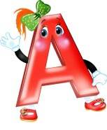  В  рь | Словарь
19 | 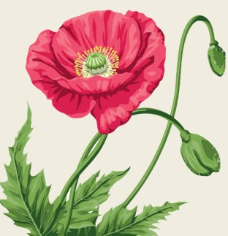 | Крот
20 |  | Угол
21 | ак 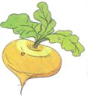 п=т | Карета
22 | И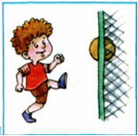 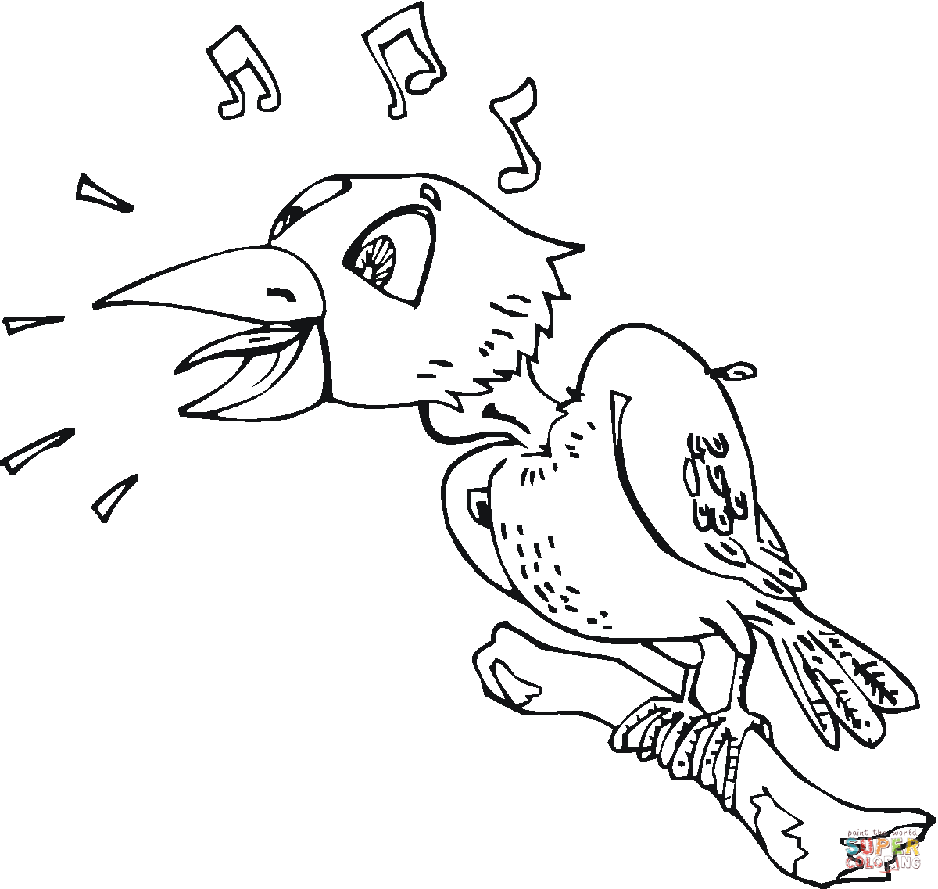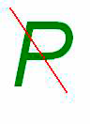 | Иголка

Пословица
1 | 2 | 3 | 4 | 5 | 6 |  | 7 | 8 | 9 | 10 |  | 11 | 12 |  | 13 | 14 | 15 | 16 | 17 |  | 18 | 19 | 20 | 21 | 22
У | М | Е | Л | Ы | Е |  | Р | У | К | И |  | Н | Е |  | З | Н | А | Ю | Т |  | С | К | У | К | И

